  - 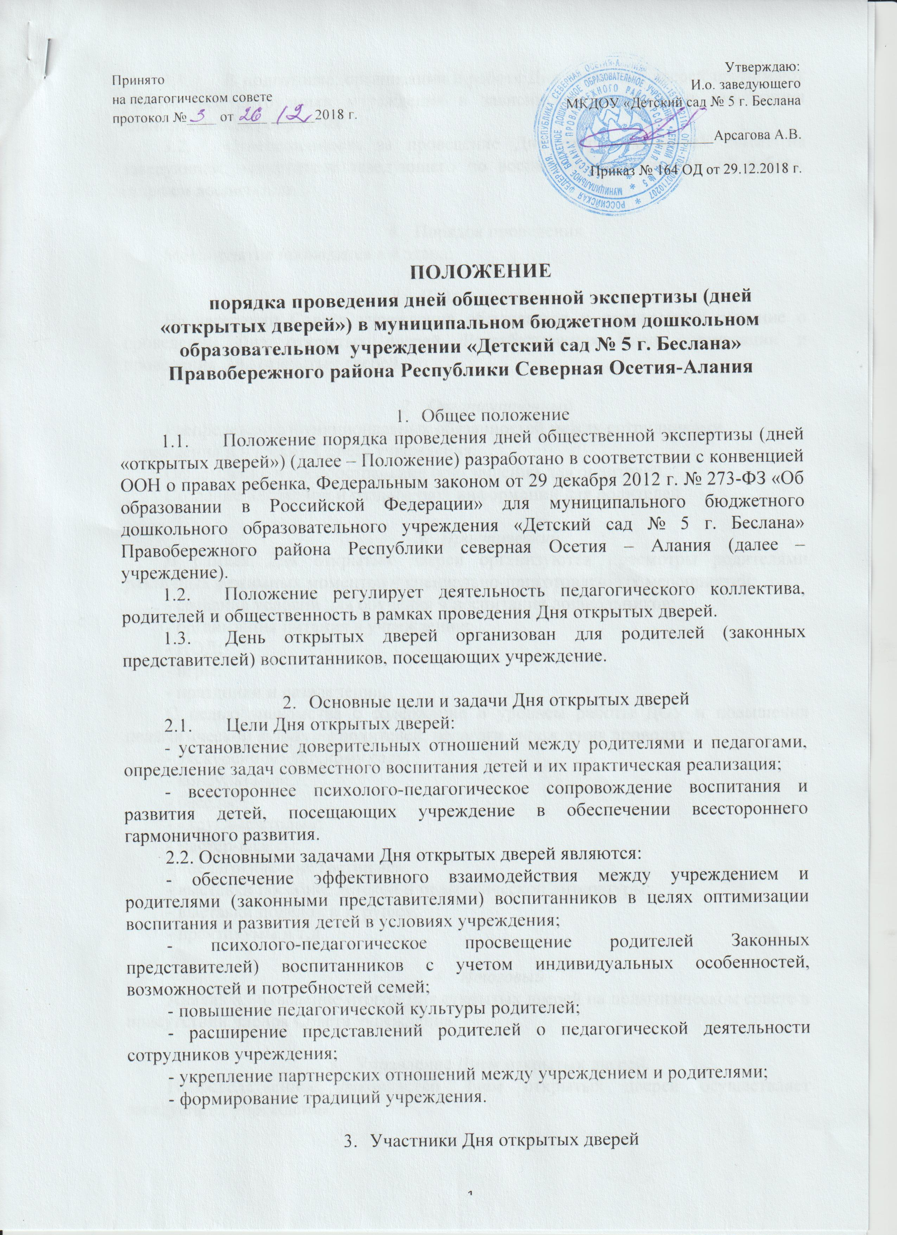

3.1 В подготовке, организации и работе Дня открытых дверей принимают участие все сотрудники учреждения в зависимости от темы и содержания планируемых мероприятий.
  - Ответственность за проведение Дня открытых дверей лежит на заведующем, заместителе заведующего по воспитательно-методической работе, старшем воспитателе.

4. Порядок проведения

Мероприятие проводится в 4 этапа:

- Подготовительный
На заседании Совета учреждения обсуждается и принимается решение о проведении Дня открытых дверей. Разрабатывается План организации и проведения Дня открытых дверей.

- Организационный
Распределение функциональных обязанностей между сотрудниками учреждения и членами Совета учреждения.
Оформление и распространение приглашений для родителей.
Создание наглядной и раздаточной информации для родителей.

- Практический
В рамках Дня открытых дверей организуются просмотры родителями различных режимных моментов и специально-приготовленных мероприятий:
- создание условий для обучения и воспитания дошкольников;
- организация питания в учреждении;
- НОД;
- игры;
- праздники и развлечения.
С целью знакомства с содержание и уровнем работы ДОУ и повышения педагогической культуры родителей, педагоги учреждения проводят:
- экскурсии по детскому саду;
- консультации;
- беседы;
- «круглые столы»;
- мастер-классы;
- «педагогические гостиные»;
- выставки пособий, детской и педагогической литературы;
- выставки поделок и игрушек;
- практикумы и т.д.

- Итоговый
Анализ и подведение итогов Дня открытых дверей на педагогическом совете в присутствии членов Совета учреждения.

5. Управление Днем открытых дверей.
Непосредственное руководство Днем открытых дверей осуществляет заведующий учреждения.

